Εικόνα που περιέχει διάγραμμα, γραμμή, Σχέδιο, οριγκάμι

Περιγραφή που δημιουργήθηκε αυτόματαΕρώτημα 1

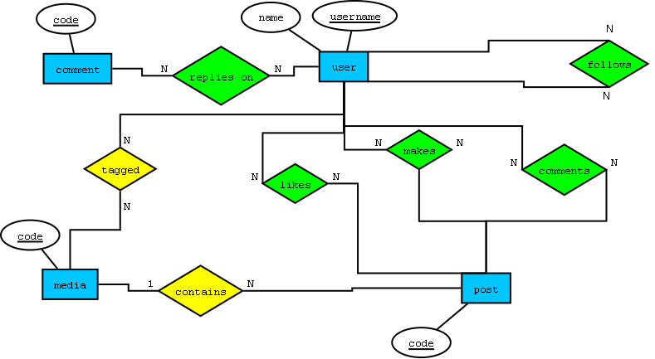Ερώτημα 2

Ερώτημα 3

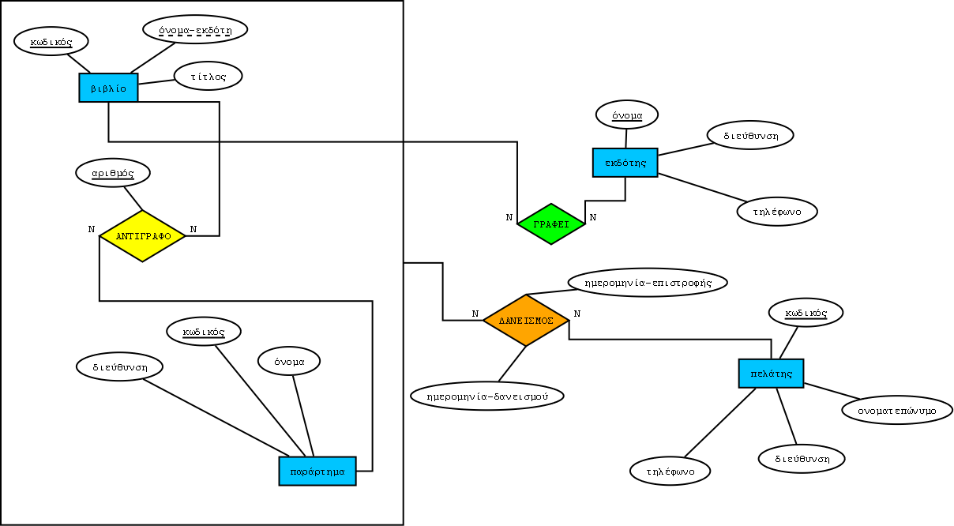

ερώτημα 4

α)

Πόστο(κωδικός, όνομα)

Υποκατάστημα(πόλη, διεύθυνση)

Υπάλληλος(ΑΦΜ, όνομα, επίθετο, πόλη-υποκαταστήματος, διεύθυνση-υποκαταστήματος)

Έχει(κωδικός-πόστου, πόλη-υποκαταστήματος, διεύθυνση-υποκαταστήματος)

Εργάζεται_Σε(κωδικός-πόστου, πόλη-υποκαταστήματος, διεύθυνση-υποκαταστήματος, ΑΦΜ-υπάλληλου)

β)

Ε1(Α1 , Α2)

Ε2(Α1-Ε1 , Α3 , Α4, Α6-Ε3)

Ε3(Α5 , Α6)

Ε5(Α10 , Α6-Ε3)

Ε4(Α7 , Α8 , Α6-Ε3)

R4(A7, A8, A9)

Ερώτημα 5

